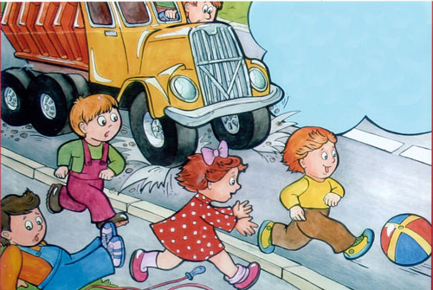 Загадки по правилам дорожного движения

Предупреждает этот знак,
Что у дороги здесь зигзаг,
И впереди машину ждёт
Крутой… (Опасный поворот)

Под ногами у Сережки
Полосатая дорожка.
Смело он по ней идет,
А за ним и весь народ. (Зебра)
За широкой мостовой.
Как посмотрит глазом красным –
Остановятся все сразу… (Светофор)

Ночь темна.
Уж солнца нет.
Чтобы ночь пришла без бед,
Нужен людям маячок –
Одноногий светлячок. (Фонарь)
Его видят все и сразу.
Он висит меж двух опор.
У него горит три глаза.
Он зовется … (Светофор)

На обочинах стоят,
Молча с нами говорят.
Всем готовы помогать.
Главное – их понимать.
(Дорожные знаки)

Лихачу прикажет «Стой!»
На дороге … (Постовой)
Железные звери
Рычат и гудят.
Глаза, как у кошек,
Ночами — горят.
(Машины)

Тут машина не пойдет.
Главный здесь – пешеход.
Чтоб друг другу не мешать,
Нужно справа путь держать.
(Тротуар)

